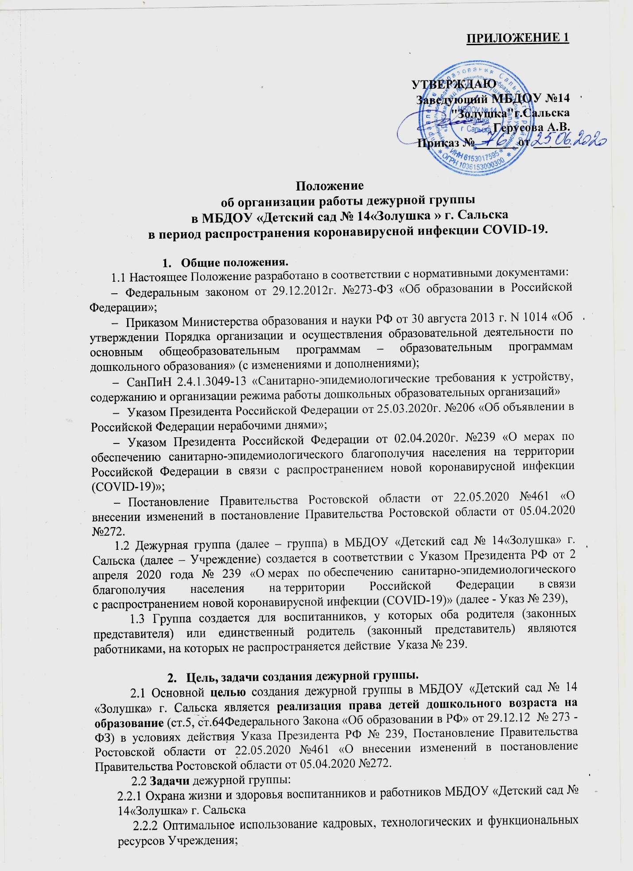
ПРИЛОЖЕНИЕ 1
УТВЕРЖДАЮ
Заведующий МБДОУ №14 "Золушка"г.Сальска
Герусова А.В.
Приказ №_______от ______

Положение
об организации работы дежурной группы
в МБДОУ «Детский сад № 14«Золушка » г. Сальска
в период распространения коронавирусной инфекции COVID-19.

- Общие положения.
1.1 Настоящее Положение разработано в соответствии с нормативными документами:
- Федеральным законом от 29.12.2012г. №273-ФЗ «Об образовании в Российской Федерации»;
- Приказом Министерства образования и науки РФ от 30 августа 2013 г. N 1014 «Об утверждении Порядка организации и осуществления образовательной деятельности по основным общеобразовательным программам – образовательным программам дошкольного образования» (с изменениями и дополнениями);
- СанПиН 2.4.1.3049-13 «Санитарно-эпидемиологические требования к устройству, содержанию и организации режима работы дошкольных образовательных организаций»
- Указом Президента Российской Федерации от 25.03.2020г. №206 «Об объявлении в Российской Федерации нерабочими днями»;
- Указом Президента Российской Федерации от 02.04.2020г. №239 «О мерах по обеспечению санитарно-эпидемиологического благополучия населения на территории Российской Федерации в связи с распространением новой коронавирусной инфекции (COVID-19)»;
- Постановление Правительства Ростовской области от 22.05.2020 №461 «О внесении изменений в постановление Правительства Ростовской области от 05.04.2020 №272.
1.2 Дежурная группа (далее – группа) в МБДОУ «Детский сад № 14«Золушка» г. Сальска (далее – Учреждение) создается в соответствии с Указом Президента РФ от 2 апреля 2020 года № 239 «О мерах по обеспечению санитарно-эпидемиологического благополучия населения на территории Российской Федерации в связи с распространением новой коронавирусной инфекции (COVID-19)» (далее - Указ № 239),
1.3 Группа создается для воспитанников, у которых оба родителя (законных представителя) или единственный родитель (законный представитель) являются работниками, на которых не распространяется действие Указа № 239.

- Цель, задачи создания дежурной группы.
2.1 Основной целью создания дежурной группы в МБДОУ «Детский сад № 14 «Золушка» г. Сальска является реализация права детей дошкольного возраста на образование (ст.5, ст.64Федерального Закона «Об образовании в РФ» от 29.12.12 № 273 - ФЗ) в условиях действия Указа Президента РФ № 239, Постановление Правительства Ростовской области от 22.05.2020 №461 «О внесении изменений в постановление Правительства Ростовской области от 05.04.2020 №272.
2.2 Задачи дежурной группы:
2.2.1 Охрана жизни и здоровья воспитанников и работников МБДОУ «Детский сад № 14«Золушка» г. Сальска
2.2.2 Оптимальное использование кадровых, технологических и функциональных ресурсов Учреждения;
2.2.3 Удовлетворение запросов общества и выполнение социального заказа путем организации детской деятельности, профилактических и иных защитных мероприятий.

- Организация функционирования дежурной группы.
3.1 Количество дежурных групп в МБДОУ «Детский сад № 14«Золушка» г. Сальска определяется запросом (потребностью) родителей (законных представителей) и устанавливается приказом руководителя Учреждения на основании заявлений родителей (законных представителей) воспитанников на имя руководителя Учреждения (Приложение 2 к приказу № 71 от 28.05.2020).
3.2 На основании заявления родителей (законных представителей), руководитель Учреждения издает приказ о зачислении ребенка в дежурную группу. Документом, подтверждающим необходимость нахождения работника по месту работы, является справка от работодателя, оформленная в свободной форме. Ответственность за достоверность, предоставленных сведений несут родители (законные представители) и должностные лица, выдавшие справку.
В зачислении в дежурную группу может быть отказано в том случае, если один из родителей или единственный родитель (законный представитель) не являются работниками, на которых не распространяется действие Указа Президента Российской Федерации от 02.04.2020г. №239 «О мерах по обеспечению санитарно-эпидемиологического благополучия населения на территории Российской Федерации в связи с распространением новой коронавирусной инфекции (COVID-19)»и иных нормативно-правовых актов, изданных региональными и муниципальными органами власти, касающиеся организации работы Учреждений в период с 04.04.2020г. по 30.04.2020г.
3.3 Дежурные группы могут быть сформированы по одновозрастному или разновозрастному принципу, наполняемость каждой группы не должна превышать 10-12 воспитанников.
3.4 Организация работы дежурных групп предусматривает обязательное наличие необходимых санитарно-гигиенических, противоэпидемических условий, а также соблюдения правил пожарной безопасности и антитеррористической защищенности.
3.5 Прием воспитанников осуществляется в соответствии с пунктом 11.2 СанПиН 2.4.1.3049-13 "Санитарно-эпидемиологические требования к устройству, содержанию и организации режима работы дошкольных образовательных организаций» сопровождается измерением температуры («жесткий утренний фильтр по вирусной инфекции»).
3.6 Необходимо ограничить допуск родителей (законных представителей) в помещения Учреждения. Прием детей на входе в Учреждение осуществляет старшая медсестра и дежурный администратор, который проводит воспитанников в группы. Передача воспитанников родителям (законным представителям) в вечернее время осуществляется на улице или вызовом по телефону.
3.7 Педагогическими работниками дежурных групп ведётся учёт посещения группы воспитанниками, поступающими в дежурные группы, в установленном порядке, определенными локальными актами Учреждения.
3.8 Воспитанники дежурных групп обеспечиваются питанием в соответствии с утвержденным меню.
3.9Дежурные группы работают по 5-дневной рабочей неделе (с выходными днями суббота и воскресенье) в соответствии с режимом полного дня и продолжительностью работы Учреждения (10,5 -часовым пребыванием детей).
3.10 Образовательная деятельность, присмотр и уход за детьми в дежурных группах осуществляется в соответствие с режимом дня, основной образовательной программой ДОУ, действующими санитарно-эпидемиологическими правилами и нормами, с учетом возраста воспитанников.
3.11 Образовательная деятельность в период работы дежурной группы временно приостанавливается в части проведения музыкальных и физкультурных занятий в помещении. В целях обеспечения усвоения воспитанниками обязательного минимума содержания образовательной программы рекомендуется проведение занятий только по развитию речи и ознакомлению с окружающим, социально - коммуникативному развитию, физическому воспитанию и музыкальному воспитанию (на улице), формированию элементарных математических представлений без использования раздаточного материала с обязательной обработкой демонстрационного материала.
3.12 Проведение образовательной деятельности в учебных кабинетах учителя-логопеда, педагога-психолога осуществлять только в соответствующих требованиям санитарных правил (обеспечение в помещениях воздушно-теплового режима, режима проветривания, влажной уборки с применением дезинфицирующих средств, обработка игрушек и методических пособий с кратностью через каждые 2 часа) без близкого контакта взрослого и ребенка и использованием раздаточного материала. Временно исключить занятия требующие близкого контакта взрослого и ребенка: логопедический массаж, общеукрепляющий массаж, артикуляционная гимнастика и пр.
3.13 Работа сотрудников осуществляется в соответствии с режимом работы Учреждения, приказа о назначении ответственных педагогических работников за работу дежурных групп и графика работы, утвержденного заведующим.

- Права участников дежурных групп.
4.1. Старшая медсестра, дежурный администратор Учреждения, отвечающие за утренний прием, проводящие «утренний фильтр», воспитатель имеют право:
- не принимать в Учреждение детей с признаками катаральных явлений, явлений интоксикации, температурой отклоняющейся от нормальной и иными признаками заболевания;
- интересоваться у родителя (законного представителя) о состоянии здоровья детей при проведении утреннего осмотра;
- вести мониторинг о состоянии здоровья детей в течение всего времени пребывания в образовательном учреждении;
- проводить разъяснительную работу с родителями (законными представителями) воспитанников о соблюдении правил личной гигиены и профилактике инфекционных заболеваний.
4.2. Родители, имеют право:
- интересоваться проведением образовательной деятельности, присмотром и уходом в период нахождения ребенка в Учреждении;
- получать информацию от работников Учреждения о состоянии здоровья своего ребенка.

- Заключительные положения
5.1 В случае изменения запроса родителей (законных представителей) воспитанников, изменений эпидемиологической ситуации в регионе, на основании нормативно-правовых актов органов власти, приказа руководителя Учреждения, дежурные группы приостанавливают (закрывают) свою деятельность и расформировываются.
4.2 Контроль деятельности дежурных групп осуществляет заведующий Учреждения.

ПРИЛОЖЕНИЕ 2

Заведующему МБДОУ «Детский сад №14
«Золушка» г.Сальска
_____________________________________________
Имя
_____________________________________________
Отчество
(родителя (законного представителя)

проживающего по адресу: ______________________
_____________________________________________
_____________________________________________
_____________________________________________
_____________________________________________
Контактные телефоны: _________________________
_____________________________________________
_____________________________________________

заявление.

Прошу зачислить моего ребенка _____________________________________________________________________________
(Ф.И.О. ребенка полностью)
____________________________________________________________________________
(дата рождения)

в дежурную группу МДОУ «Детский сад № 127».

Фамилия, имя, отчество:
матери _____________________________________________________________________________
(Ф.И.О. полностью)
_____________________________________________________________________________
(должность и место работы с указанием телефона работодателя)
отца ________________________________________________________________________________
(Ф.И.О. полностью)
_____________________________________________________________________________
(должность и место работы с указанием телефона работодателя)

______________________ __________________________________________
(подпись) (расшифровка подписи)

«______» __________ 20_____ г.

ПРИЛОЖЕНИЕ 3

«УТВЕРЖДАЮ»
Заведующий____________________________
(подпись / расшифровка)
Приказ №_______от _____________________

График занятости педагогов и младших воспитателей
в работе дежурной группы МДОУ «Детский сад № 127»
в период распространения коронавирусной инфекции COVID-19

с 06.04.2020 по 10.04.2020

Дни недели  Сотрудники | ПЕДАГОГИ | МЛ. ВОСПИТАТЕЛИ
ПОНЕДЕЛЬНИК  06.04.20 | Коровкина Н.Б.  Масалова А.В. | Вольницкая Н.Ю.
ВТОРНИК  07.04.20 | Гурьева Л.Н.  Галлямова Е.В. | Голубева О.А.
СРЕДА  08.04.20 | Можаева И.М.  Горячева Ю.В. | Белоглазова И.В.
ЧЕТВЕРГ  09.04.20 | Зараковская И.Ю.  Шаврина А.В. | Плескач Л.В.
ПЯТНИЦА  10.04.20 | Филиппова А.А.  Грибова Ю.К. | Семенова Е.А.

с 13.04.2020 по 17.04.2020

Дни недели  Сотрудники | ПЕДАГОГИ | МЛ. ВОСПИТАТЕЛИ
ПОНЕДЕЛЬНИК  13.04.20 | Коровкина Н.Б.  Масалова А.В. | Вольницкая Н.Ю.
ВТОРНИК  14.04.20 | Гурьева Л.Н.  Галлямова Е.В. | Голубева О.А.
СРЕДА  15.04.20 | Горячева Ю.В.  Филиппова А.А. | Семенова Е.А.
ЧЕТВЕРГ  16.04.20 | Зараковская И.Ю.  Шаврина А.В. | Плескач Л.В.
ПЯТНИЦА  17.04.20 | Грибова Ю.К.  Перфильева Г.Д. | Семенова Е.А.

с 20.04.2020 по 24.04.2020

Дни недели  Сотрудники | ПЕДАГОГИ | МЛ. ВОСПИТАТЕЛИ
ПОНЕДЕЛЬНИК  20.04.20 | Шаврина А.В.  Зараковская И.Ю. | Плескач Л.В.
ВТОРНИК  21.04.20 | Коровкина Н.Б.  Масалова А.В. | Вольницкая Н.Ю.
СРЕДА  22.04.20 | Гурьева Л.Н.  Галлямова Е.В. | Голубева О.А.
ЧЕТВЕРГ  23.04.20 | Грибова Ю.К..  Перфильева Г.Д. | Белоглазова И.В.
ПЯТНИЦА  24.04.20 | Филиппова А.А.  Горячева Ю.В. | Семенова Е.А.

с 27.04.2020 по 30.04.2020

Дни недели  Сотрудники | ПЕДАГОГИ | МЛ. ВОСПИТАТЕЛИ
ПОНЕДЕЛЬНИК  27.04.20 | Шаврина А.В.  Зараковская И.Ю. | Плескач Л.В.
ВТОРНИК  28.04.20 | Коровкина Н.Б.  Масалова А.В. | Вольницкая Н.Ю.
СРЕДА  29.04.20 | Гурьева Л.Н.  Галлямова Е.В. | Голубева О.А.
ЧЕТВЕРГ  30.04.20 | Грибова Ю.К..  Перфильева Г.Д. | Белоглазова И.В.

